aptechlogowwbkaptechlogo

**XÂY DỰNG WEBSITE**

**BÁN ĐỒ TRANG SỨC**

|  |  |
| --- | --- |
| **Nhóm 5 – PHP1808LM** | |
| **Giảng viên hướng dẫn:** | **Thầy Nguyễn Anh Lương** |
| Sinh viên thực hiện: | Lê Thanh Long  Đào Văn Hùng |
| Lớp: | PHP1808LM |

# LỊCH SỬ THAY ĐỔI TÀI LIỆU ĐỀ TÀI

* M – Mới, S – Sửa, X - Xóa

|  |  |  |  |  |  |
| --- | --- | --- | --- | --- | --- |
| Ngày | Mục thay đổi | M, S, X | Nội dung | Người sửa đổi | Lần sửa |
| 23/12/2018 | Tạo mới ver 1.0 |  | Tạo tài liệu |  |  |
|  |  |  |  |  |  |
|  |  |  |  |  |  |
|  |  |  |  |  |  |
|  |  |  |  |  |  |

# MỤC LỤC

LỊCH SỬ THAY ĐỔI TÀI LIỆU ĐỀ TÀI 2

MỤC LỤC 3

LỜI NÓI ĐẦU 6

PHẦN I: GIỚI THIỆU 7

1.1. Mục đích của bản đặc tả 7

1.2. Các từ viết tắt 7

1.3. Mô tả về tài liệu 8

PHẦN II: TỔNG QUAN HỆ THỐNG 9

2.1. Phát biểu bài toán: 9

2.2. Mục tiêu hệ thống 9

2.2.1. Đối với khách hàng 9

2.2.2. Đối với người quản trị hệ thống 10

2.3. Phạm vi hệ thống 11

2.4. Yêu cầu phần cứng 11

2.4.1. Yêu cầu tối thiểu 11

2.4.2. Yêu cầu nên có 12

2.5. Các ước tính cho dự án 12

2.5.1. Ước tính về kích cỡ 12

2.5.2. Ước tính về thời gian 12

PHẦN III: DANH SÁCH ĐẶC TẢ YÊU CẦU CHỨC NĂNG 13

3.1. Đối tượng của Website 13

3.2. Chức năng của hệ thống 13

3.2.1. Đối khách vãng lai 13

3.2.2. Đối với khách hàng đã có tài khoản với hệ thống 14

3.2.3. Đối với Admin 16

PHẦN IV: CÁC BIỀU ĐỒ 21

4.1 Biểu đồ mức ngữ cảnh 21

4.2 Biểu đồ luồng dữ liệu mức đỉnh phía khách hàng 22

4.3 Biểu đồ luồng dữ liệu mức đỉnh phía quản trị website 23

4.4 Biểu đồ luồng dữ liệu mức chi tiết cho chức năng quản lý sản phầm 24

4.5 Biểu đồ luông dữ liệu mức chi tiết cho chức năng quản lý đơn hàng 25

PHẦN V: THIẾT KẾ DỮ LIỆU 26

5.1. Mô tả chi tiết các thuộc tính của thực thể 26

5.1.1. Thực thể category 26

5.1.2.Thực thể bill 27

5.1.3. Thực thể product 28

5.1.4. Thực thể brands 29

5.1.5. Thực thể detail 30

5.1.6. Thực thể feedback 30

5.1.7. Thực thể migration 31

5.1.8. Thực thể reset password 32

5.1.9. Thực thể user 32

5.2. Các bảng dữ liệu 33

5.2.1 Bảng category 33

5.2.2 Bảng bill 34

5.2.3 Bảng product 34

5.2.4 Bảng brands 35

5.2.5 Bảng detail 35

5.2.5 Bảng feedback 35

5.2.5 Bảng migration 36

5.2.5 Bảng reset password 36

5.2.6 Bảng user 36

5.3. Sơ đồ thực thể 37

PHẦN VI: THIẾT KẾ GIAO DIỆN 38

6.1 Danh sách các giao diện 38

6.2 Chi tiết các giao diện 39

6.2.1 Trang chủ 39

6.2.2 Trang đăng nhập 42

6.2.3 Trang đăng ký 43

6.2.4 Trang danh sách sản phẩm 44

6.2.5 Trang chi tiết sản phẩm 45

6.2.6 Trang giỏ hàng 46

6.2.7 Trang đặt hàng 47

6.2.8 Trang liên hệ 48

6.2.9 Trang quản lý sản phẩm (admin) 49

PHẦN VII: KIỂM THỬ 49

7.1. Kiểm tra dữ liệu nhập 49

7.2. Kiểm tra các liên kết 50

PHẦN VIII: TÀI LIỆU THAM KHẢO 50

# LỜI NÓI ĐẦU

Hiện nay, khoa học công nghệ đã phát triển nhanh chóng và đạt được các thành tựu to lớn trong tất cả các lĩnh vực, ngành nghề của đời sống xã hội. Đặt biệt với sự phát triển của công nghệ thông tin đã làm cho việc quản lý các hệ thống thông tin trở nên tiện lợi, an toàn, tin cậy và tính tự động hóa cao.

Trong số đó phải kể đến các hệ thống bán hàng thương mại điện tử. Việc bán hàng và quản lý đơn hàng truyền thống gặp nhiều vấn đề khó khăn. Thương mại điện tử ra đời để giải quyết các vấn đề mua sắm trực tuyến một cách dễ dàng hơn mà không phải mất quá nhiều công sức đi mua hàng, cũng như giúp việc quản lý sản phẩm, đơn hàng thuận tiện.

Đây cũng là lý do để em thực hiện đồ án “Website thời trang ORIANIA”. Website ra đời nhằm mục đích kinh doanh những sản phẩm trang sức, dành cho tất cả mọi đối tượng.

Qua đây em cũng xin chân thành cảm ơn thầy giáo ***Nguyễn Anh Lương*** đã giúp em hoàn thành đề tài này. Trong quá trình thực hiện đề tài, dù đã rất cố gắng nhưng không thể tránh khỏi nhiều sai sót. Em rất mong nhận được sự đóng góp ý kiến của các thầy cô để hoàn thiện hơn cho đề tài này.

Em xin chân thành cảm ơn!

**Nhóm thực hiện**

**Nhóm 5-PHP1808LM**

# PHẦN I: GIỚI THIỆU

## 1.1. Mục đích của bản đặc tả

- Tài liệu cung cấp các yêu cầu của người dùng đối với “website ORIANIA” mà nhóm chịu trách nhiệm thực hiện.

- Tài liệu là đầu vào cho các bước xử lý như thiết kế giao diện, thiết kế luồng chương trình, xây dựng cơ sở dữ liệu phía sau. Đồng thời tài liệu cũng là cơ sở để đàm phán với khách hàng về phạm vi của dự án.

## 1.2. Các từ viết tắt

|  |  |  |
| --- | --- | --- |
| Từ viết tắt | Định nghĩa | Ghi chú |
| KH | Khách hàng |  |
| QTCSDL | Quản trị cơ sở dữ liệu |  |
| CSDL | Cơ sở dữ liệu |  |
| RDBMS | Relational Database Management System |  |
|  |  |  |
|  |  |  |
|  |  |  |
|  |  |  |

### 

### Hình 1: Các từ viết tắt.

## 1.3. Mô tả về tài liệu

|  |  |  |
| --- | --- | --- |
| STT | Các mục | Ghi chú |
| 1 | Giới thiệu chung | Giới thiệu tổng quan về tài liệu |
| 2 | Tổng quan hệ thống | Mô tả tổng quan hệ thống cần xây dựng |
| 3 | Yêu cầu chức năng | Mô tả các yêu cầu chức năng của hệ thống |
| 4 | Yêu cầu phi chức năng | Mô tả các yêu cầu phi chức năng của hệ thống |
| 5 | Kiến trúc hệ thống |  |
| 6 | Thiết kế lớp |  |
| 7 | Các biểu đồ |  |
| 8 | Thiết kế dữ liệu |  |
| 9 | Thiết kế giao diện |  |
| 10 | Kiểm thử |  |
| 11 | Tài liệu tham khảo |  |

### 

### Hình 2: Mô tả về tài liệu

# PHẦN II: TỔNG QUAN HỆ THỐNG

## 2.1. Phát biểu bài toán:

Hiện tại hệ thống của Bán đồ trang sức chủ yếu bán lẻ qua hệ thống cửa hàng truyền thống với số lượng khách hàng hạn chế. Thông tin sản phẩm mặt hàng mới, xu hướng hiện tại cập nhật đến với người mua khá chậm và hạn chế. Việc mở rộng thêm thị trường của đồ trang sức là rất khó khăn và rất tốn kém (vì việc mở rộng thị trường đồng nghĩa với việc phải mở thêm các chuỗi cửa hàng, điều này rất tốn kém về tài chính và nhân sự, cũng như hệ thống quản lý sẽ phức tạp dẫn đến việc gặp nhiều khó khăn hơn trong kinh doanh).

Mỗi khi mua hàng lựa chọn sản phẩm, khách hàng thường phải tìm kiếm khắp các gian hàng để tìm kiếm các sản phẩm là mất rất nhiều thời gian và công sức. Vấn đề về thông tin chi tiết các sản phẩm mặt hàng cũng sẽ rất hạn chế và bất cập. Khi khách hàng xem và lựa chọn sản phẩm trực tiếp cũng sẽ dễ xảy ra tình trạng hư hỏng hoặc thất thoát, điều này sẽ ảnh hưởng rất nhiều đến quá trình kinh doanh cũng như khả năng quản lý các vấn đề phát sinh không mong muốn. Ngoài ra còn rất nhiều vấn đề khác như thuê mặt bằng, quảng bá thương hiệu, thông tin đến khách hàng sẽ gặp khó khăn. Với thời đại sử dụng công nghệ nhiều như bây giờ, có khá nhiều cửa hàng, doanh nghiệp đã sử dụng website để cung cấp thông tin, quảng bá thương hiệu của mình qua internet để khắc phục bất cập về việc mua hàng trực tiếp tại cửa hàng.

## 2.2. Mục tiêu hệ thống

### 2.2.1. Đối với khách hàng

* Xây dựng website nhằm đáp ứng nhu cầu của mọi khách hàng kể cả những khách hàng khó tính nhất.
* Với việc áp dụng các tính năng của CNTT trên website chúng tôi sẽ đưa ra danh sách những sản phẩm được bán chạy nhất, những sản phẩm mới nhất nhằm quảng bá và định hướng cho khách hàng những sản phẩm chất lượng, phù hợp với nhu cầu của mình.
* Cung cấp cho khách hàng chức năng đưa ra những ý kiến về các sản phẩm thông qua email và đường dây nóng. Đây có thể coi là những công cụ tư vấn khách quan nhất giúp người mua có thể chọn cho mình sản phẩm ưng ý nhất.
* Cùng với chức năng đặt mua và hình thức thanh toán nhanh nhất, website sẽ tiết kiệm rất nhiều thời gian cho việc chọn và mua. Việc mua và bán sẽ thuận tiện hơn chỉ với một click chuột.
* Website cung cấp nguồn thông tin về sản phẩm rõ nguồn gốc, xuất sứ. Đảm bảo chất lượng tất cả các mặt hàng.
* Chức năng tìm kiếm sản phẩm cũng giúp khách hàng có lựa chọn thuận tiện, nhanh chóng để mua được sản phẩm mình cần nhanh nhất.

### 2.2.2. Đối với người quản trị hệ thống

* Có thể dễ dàng cập nhật những sản phẩm hot, bán chạy nhất theo xu hướng khách hàng.
* Dễ dàng quản lý sản phẩm, danh mục sản phẩm
* Dễ dàng tìm kiếm được thông tin khách hàng, thông tin sản phẩm.
* Cập nhật được trạng thái đơn hàng.
* Tạo báo cáo thống kê, đưa ra danh sách các mặt hàng bán chạy.
* Phải có cơ chế đăng nhập để xác định người có quyền hạn mới có thể đăng nhập vào hệ thống quản trị của website.
* Quản lý, cập nhật trạng thái được danh sách tài khoản khách hàng.
* Có thể gán quyền hạn cho các Manager.
* Có thể sao lưu, backup dữ liệu của website, đảm bảo an toàn dữ liệu.

## 

## 2.3. Phạm vi hệ thống

|  |  |  |
| --- | --- | --- |
| STT | Đối tượng | Vai trò, quyền hạn |
| 1 | Khách vãng lai | Đăng ký thành viên |
| 2 | Thành viên | Thực hiện xem hàng, mua hàng |
| 3 | Admin | Có mọi quyền hạn. |

### Hình 3: Người sử dụng hệ thống

## 2.4. Yêu cầu phần cứng

### 2.4.1. Yêu cầu tối thiểu

|  |  |  |
| --- | --- | --- |
|  | **Server** | **Máy khách** |
| Phần cứng | * Ram 2Gb  * HDD >=500MB free  * CPU PenIV 3.0 GHZ  * Connect Internet. | * Ram 1Gb  * CPU PenIV 2.2 GHZ  * Connnet Internet. |
| Phần mềm | * MySql  * Apache | * Windown 7…  * IE 10.0, Firefox 20.0, Chrome 20.. |

### 

### Hình 4: Yêu cầu tối thiểu của hệ thống

### 

### 2.4.2. Yêu cầu nên có

|  |  |  |
| --- | --- | --- |
|  | **Server** | **Máy khách** |
| Phần cứng | * Ram >= 2Gb  * HDD >= 1GB free  * CPU Intel Core 2 Duo  * Connect Internet. | * Ram 1Gb  * CPU PenIV 5.2 GHz  *Connect Internet. |
| Phần mềm | * MySql  * Apache | * Từ Windown XP / Vista / 7 / 8 / 8.1/10… trở lên.  * IE 11.0 hoặc Firefox 54.0 trở lên, Chrome 59.0 trở lên. |

# 

# Hình 5: Yêu cầu nên có của hệ thống

## 2.5. Các ước tính cho dự án

### 2.5.1. Ước tính về kích cỡ

Hệ thống được xây dựng có thể lưu trữ không giới hạn thông tin đơn hàng, đơn hàng chi tiết, thông tin tài khoản khách hàng, danh mục sản phẩm, thông tin các sản phẩm …

### 2.5.2. Ước tính về thời gian

|  |  |  |  |  |  |
| --- | --- | --- | --- | --- | --- |
| **Module** | **Lấy yêu cầu** | **Thiết kế** | **Phát triển** | **Test** | **Triển khai và hỗ trợ** |
| Đăng nhập | 1 ngày | 1 tuần | 1 tuần | 3 ngày | 1 năm |
| Đăng xuất | 1 ngày | 1 ngày | 1 ngày | 1 ngày | 1 năm |
| Giỏ hàng | 3 ngày | 1 tuần | 1 tuần | 3 ngày | 1 năm |
| Thanh toán | 3 ngày | 1 tuần | 1 tuần | 3 ngày | 1 năm |
| Sản phẩm | 1 tuần | 2 tuần | 3 tuần | 1 tuần | 1 năm |
| Quản trị | 1 tuần | 1 tuần | 2 tuần | 1 tuần | 1 năm |

### 

### Hình 6: Ước tính thời gian dự án

# PHẦN III: DANH SÁCH ĐẶC TẢ YÊU CẦU CHỨC NĂNG

## 3.1. Đối tượng của Website

Webiste được xây dựng với 3 đối tượng chính:

* Khách vãng lai.
* Khách là thành viên của hệ thống.
* Admin (quản lý toàn bộ hệ thống).

## 3.2. Chức năng của hệ thống

Sơ đồ chức năng ORIANIA

Hình 7: Sơ đồ chức năng ORIANIA

Sơ đồ chức năng ORIANIA phía khách hàng

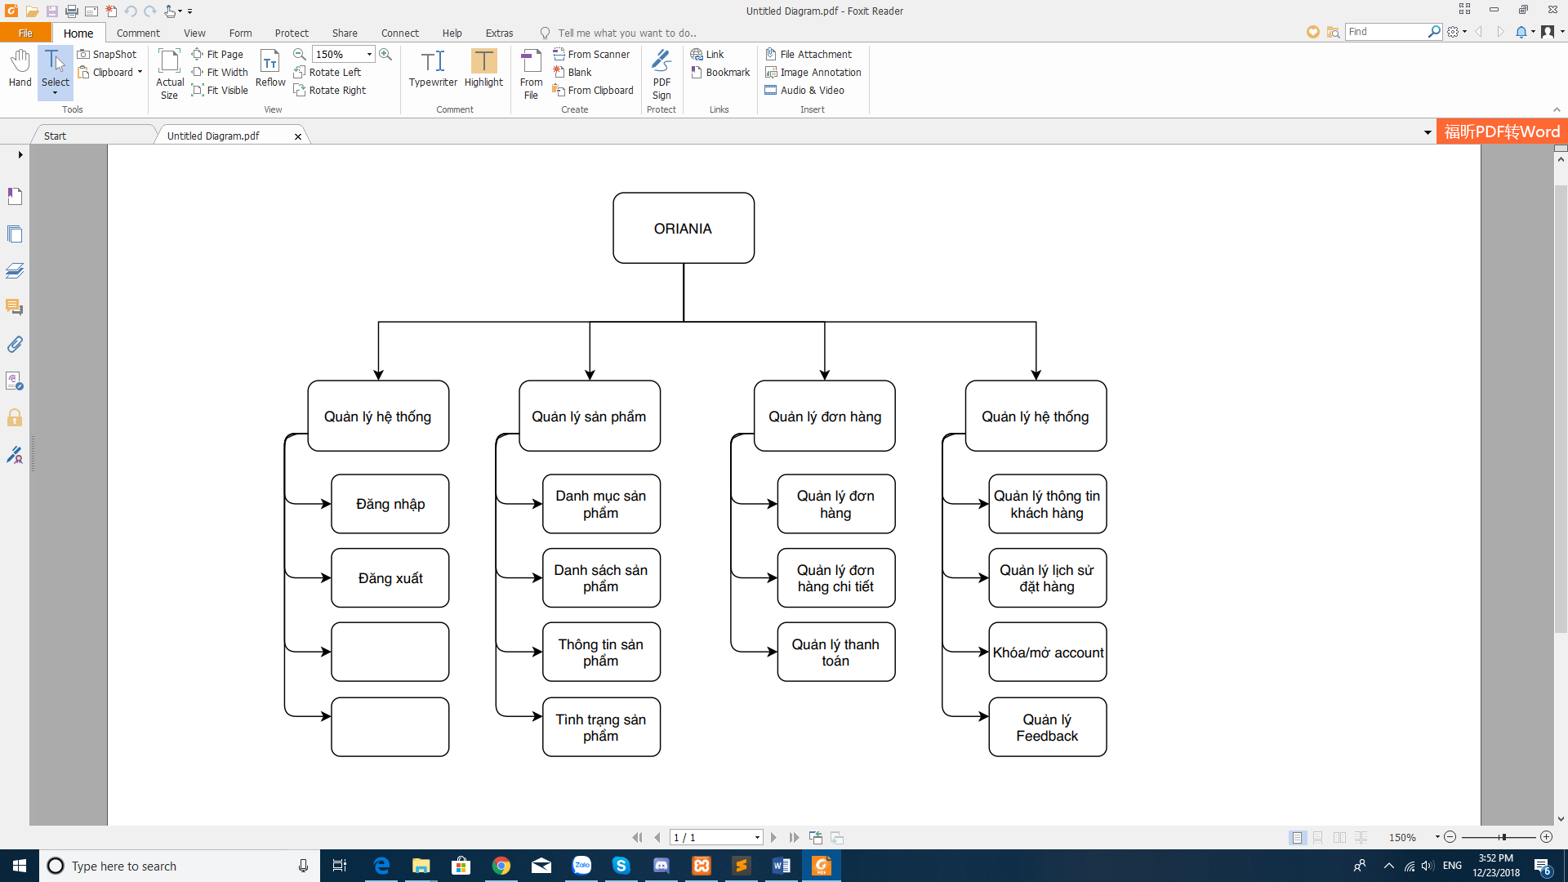

### 3.2.1. Đối khách vãng lai

* **Tạo mới tài khoản**

|  |  |
| --- | --- |
| **Miêu tả** | Chức năng tạo tài khoản cho phép người dùng vãng lai có thể tạo mới tài khoản. |
| **Đầu vào** | Người dùng cung cấp các thông tin cần thiết để tạo tài khoản. |
| **Xử lý** | - Hệ thống sẽ kiểm tra xem các thông tin nhập vào đã đúng định dạng hay chưa?  - Các trường bắt buộc phải nhập nếu khách hàng chưa nhập sẽ yêu cầu người dùng nhập vào.  - Hệ thống sẽ kiểm tra xem tên tài khoản này đã có trong CSDL hay chưa? Nếu đã có yêu cầu người dùng thay đổi tên đăng nhập.  - Sau khi kiểm tra tất cả các thông tin đã đúng thì sẽ thực hiện thêm mới bản ghi vào CSDL lưu trữ thông tin của người dùng. |
| **Xuất** | Thông báo cho người dùng tạo thành công tài khoản và có thể dùng tài khoản này để đăng nhập vào hệ thống. |

### 3.2.2. Đối với khách hàng đã có tài khoản với hệ thống

* **Xem thông tin sản phẩm**

|  |  |
| --- | --- |
| **Miêu tả** | Chức năng xem thông tin cho phép khách có thể xem thông tin tên sản phẩm, tên nhà sản xuất, ngày bắt đầu khuyến mãi, kết thúc khuyến mãi (nếu có), hình ảnh của sản phẩm … |
| **Đầu vào** | Người dùng click vào sản phẩm muốn xem thông tin. |
| **Xử lý** | Tìm kiếm sản phẩm trong CSDL. |
| **Xuất** | Hiển thị ra thông tin của sản phẩm cho người dùng. |

* **Thêm sản phẩm vào giỏ hàng**

|  |  |
| --- | --- |
| **Miêu tả** | Chức năng thêm sản phẩm vào giỏ hàng cho phép khách thêm 1 sản phẩm vào giỏ hàng. |
| **Đầu vào** | Người dùng click vào nút thêm vào giỏ hàng tương ứng với sản phẩm mong muốn. |
| **Xử lý** | Thêm sản phẩm vào SESSION lưu thông tin giỏ hàng. |
| **Xuất** | Thông báo cho người dùng biết sản phẩm đã được đưa vào giỏ hàng thành công. |

* **Đăng xuất**

|  |  |
| --- | --- |
| **Miêu tả** | Chức năng đăng xuất người dùng đối với những khách hàng đã có tài khoản và đã đăng nhập vào hệ thống. Chức năng cho phép người dùng có thể đăng xuất tài khoản ra khỏi hệ thống. |
| **Đầu vào** | Người dùng click vào nút thoát tài khoản. |
| **Xử lý** | Hệ thống thực hiện việc thoát tài khoản. |
| **Xuất** | Thông báo kết quả cho người dùng và hiện lại nút đăng nhập. |

* **Đăng nhập**

|  |  |
| --- | --- |
| **Miêu tả** | Chức năng đăng nhập người dùng đối với những khách hàng đã có tài khoản. Chức năng cho phép người dùng có thể đăng nhập tài khoản vào hệ thống. |
| **Đầu vào** | Người dùng click vào nút đăng nhập và thực hiện điền thông tin vào form bao gồm username và password. |
| **Xử lý** | Hệ thống thực hiện việc kiểm tra dữ liệu đầu vào đã đúng định dạng chưa, các trường bắt nhập đã nhập chưa..  Tiếp đó hệ thống sẽ kiểm tra xem có thông tin người dùng nào tương ứng vơi username và password khách hàng nhập hay không, nếu có thì thực hiện đăng nhập cho người dùng, nếu sai thông báo kết quả cho người dùng. |
| **Xuất** | Thông báo kết quả cho người dùng và thực hiện đăng nhập vào hệ thống. |

### 3.2.3. Đối với Admin

* **Đăng nhập vào hệ thống quản trị Admin**

|  |  |
| --- | --- |
| **Miêu tả** | Chức năng đăng nhập vào hệ thống quản trị Admin dành cho những ai có tài khoản Admin .Chức năng cho phép người quản trị có thể đăng nhập vào giao diện quản trị của website. |
| **Đầu vào** | Người dùng click vào nút đăng nhập trong giao diện trang backend và thực hiện điền thông tin vào form bao gồm username và password. |
| **Xử lý** | Hệ thống thực hiện việc kiểm tra dữ liệu đầu vào đã đúng định dạng chưa, các trường bắt nhập đã nhập chưa..  Tiếp đó hệ thống sẽ kiểm tra xem có thông tin của admin nào tương ứng vơi username và password người dùng nhập hay không, nếu có thì thực hiện đăng nhập cho người dùng, nếu sai thông báo kết quả cho người dùng. |
| **Xuất** | Thông báo kết quả cho người dùng và thực hiện đăng nhập vào giao diện admin của hệ thống . |

* **Đăng xuất khỏi hệ thống trang quản trị website**

|  |  |
| --- | --- |
| **Miêu tả** | Chức năng đăng xuất khỏi hệ thống quản trị webstite đối với những ai đã có tài khoản admin và đã đăng nhập vào hệ thống. Chức năng cho phép người dùng có thể đăng xuất tài khoản ra khỏi hệ thống giao diện admin của website. |
| **Đầu vào** | Người dùng click vào nút thoát tài khoản. |
| **Xử lý** | Hệ thống thực hiện việc thoát tài khoản ra khỏi giao diện quản trị admin |
| **Xuất** | Thông báo kết quả cho người dùng và quay lại giao diện đăng nhập trang quản trị admin. |

* **Quản lý các danh mục**

|  |  |
| --- | --- |
| **Miêu tả** | Chức năng quản lý danh mục cho phép người quản trị Admin có thể thêm, sửa, xóa các danh mục trong cơ sở dữ liệu . |
| **Đầu vào** | Chọn vào nút được thiết kế sẵn để thực hiện các chức năng thêm, sửa, xóa tương ứng. |
| **Xử lý** | * **Thêm.**   - Ở bước này, admin sẽ nhập các thông tin cần thiết, hệ thống sẽ kiểm tra tính đúng đắn về kiểu dữ liệu nhập vào, các trường bắt buộc phải nhập và kiểm tra các trường dữ liệu đã bị trùng trong CSDL và thông báo cho admin biết khi có lỗi.  - Hệ thống thực hiện thêm dữ liệu vào CSDL.   * **Sửa.**   - Chức năng này cho phép admin sửa dữ liệu của các bản ghi đã được lưu trữ ở trong CSDL.  - Hệ thống sẽ kiểm tra như ở bước thêm và thực hiện lưu dữ liệu vào CSDL.   * **Xóa.**   - Admin sẽ click vào nút xóa tương ứng với bản dữ liệu muốn xóa, hệ thống sẽ hỏi có muốn xóa không?  - Nếu người dùng nhấn Yes thì thực hiện xóa dữ liệu trong CSDL, nếu No thì không làm gì cả. |
| **Xuất** | Thông báo kết quả thành công hoặc lỗi cho người dùng. |

* **Quản lý các danh mục con**

|  |  |
| --- | --- |
| **Miêu tả** | Chức năng quản lý danh mục con cho phép người quản trị Admin có thể thêm, sửa, xóa các danh mục con trong cơ sở dữ liệu . |
| **Đầu vào** | Chọn vào nút được thiết kế sẵn để thực hiện các chức năng thêm, sửa, xóa tương ứng. |
| **Xử lý** | * **Thêm.**   - Ở bước này, admin sẽ nhập các thông tin cần thiết, hệ thống sẽ kiểm tra tính đúng đắn về kiểu dữ liệu nhập vào, các trường bắt buộc phải nhập và kiểm tra các trường dữ liệu đã bị trùng trong CSDL và thông báo cho admin biết khi có lỗi.  - Hệ thống thực hiện thêm dữ liệu vào CSDL.   * **Sửa.**   - Chức năng này cho phép admin sửa dữ liệu của các bản ghi đã được lưu trữ ở trong CSDL.  - Hệ thống sẽ kiểm tra như ở bước thêm và thực hiện lưu dữ liệu vào CSDL.   * **Xóa.**   - Admin sẽ click vào nút xóa tương ứng với bản dữ liệu muốn xóa, hệ thống sẽ hỏi có muốn xóa không?  - Nếu người dùng nhấn Yes thì thực hiện xóa dữ liệu trong CSDL, nếu No thì không làm gì cả. |
| **Xuất** | Thông báo kết quả thành công hoặc lỗi cho người dùng. |

* **Quản lý sản sản phẩm**

|  |  |
| --- | --- |
| **Miêu tả** | Chức năng quản lý sản phẩm cho phép người quản trị Admin có thể thêm, sửa, xóa các thông tin sản phẩm trong cơ sở dữ liệu. |
| **Đầu vào** | Chọn vào nút được thiết kế sẵn để thực hiện các chức năng thêm xóa sửa tương ứng. |
| **Xử lý** | * **Thêm.**   - Ở bước này, admin sẽ nhập các thông tin cần thiết, hệ thống sẽ kiểm tra tính đúng đắn về kiểu dữ liệu nhập vào, các trường bắt buộc phải nhập và kiểm tra các trường dữ liệu đã bị trùng trong CSDL và thông báo cho admin biết khi có lỗi.  - Hệ thống thực hiện thêm dữ liệu vào CSDL.   * **Sửa.**   - Chức năng này cho phép admin sửa dữ liệu của các bản ghi đã được lưu trữ ở trong CSDL.  - Hệ thống sẽ kiểm tra như ở bước thêm và thực hiện lưu dữ liệu vào CSDL.   * **Xóa.**   - Admin sẽ click vào nút xóa tương ứng với bản dữ liệu muốn xóa, hệ thống sẽ hỏi có muốn xóa không?  - Nếu người dùng nhấn Yes thì thực hiện xóa dữ liệu trong CSDL, nếu No thì không làm gì cả.   * **Kích hoạt hay hủy kích hoạt danh mục**   - Admin có thể sửa trạng thái kích hoạt các danh mục  - Hệ thống thực hiện thêm dữ liệu vào CSDL. |
| **Xuất** | Thông báo kết quả thành công hoặc lỗi cho người dùng. |

* **Quản lí đặt hàng**

|  |  |
| --- | --- |
| **Miêu tả** | Chức năng quản lý hóa đơn cho phép người quản trị Admin có thể xem chi tiết các hóa đơn đã đặt trong cơ sở dữ liệu. |
| **Đầu vào** | Chọn vào nút được thiết kế sẵn để thực hiện chức năng tương ứng. |
| **Xử lý** | * **Xem chi tiết**   - Lấy toàn bộ thông tin chi tiết của đơn đặt hàng có trong cơ sở dữ liệu.  - Cho phép cập nhật lại trạng thái và in đơn hàng . |
| **Xuất** | Thông báo kết quả thành công hoặc lỗi cho người dùng. |

# PHẦN IV: CÁC BIỀU ĐỒ

## 4.1 Biểu đồ mức ngữ cảnh

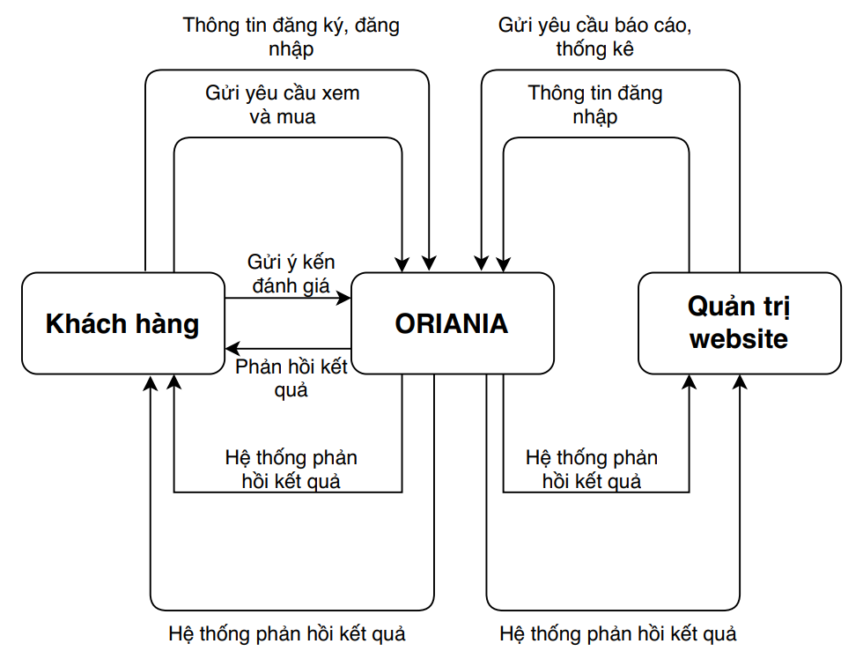

Hình 8: Biểu đồ mức ngữ cảnh hệ thống

## 

## 4.2 Biểu đồ luồng dữ liệu mức đỉnh phía khách hàng

Sơ đồ chức năng của khách hàng:

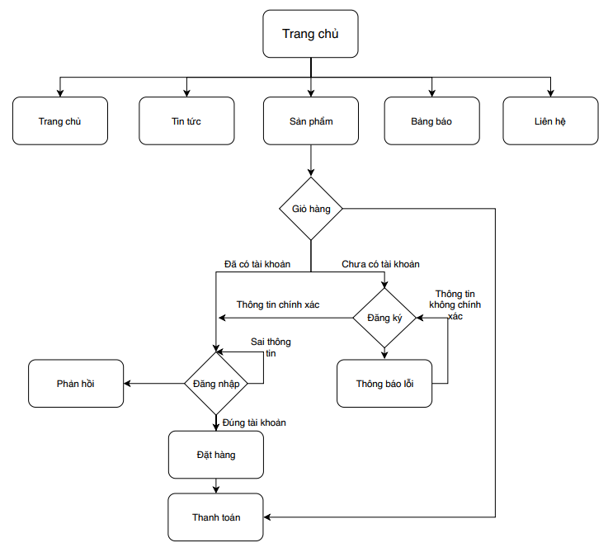

Hình 9: Biểu đồ luồng dữ liệu mức đỉnh phía khách hàng

## 4.3 Biểu đồ luồng dữ liệu mức đỉnh phía quản trị website

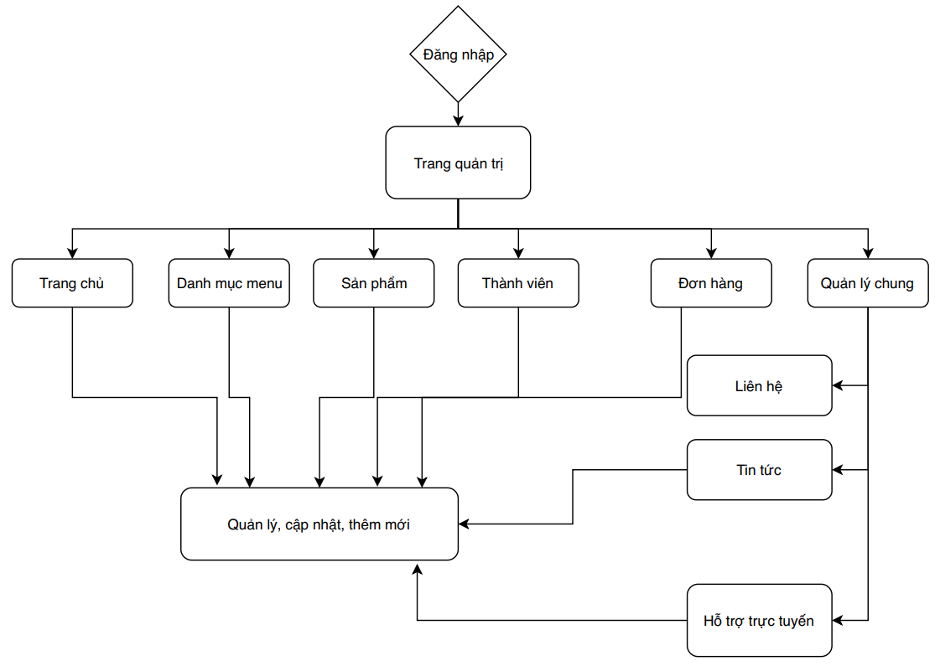

Hình 10: Biểu đồ luồng dữ liệu mức đỉnh phía quản trị website

## 4.4 Biểu đồ luồng dữ liệu mức chi tiết cho chức năng quản lý sản phầm

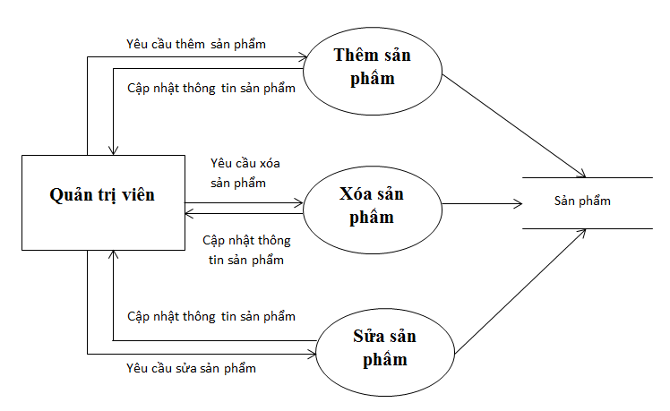

### Hình 11: Biểu đồ luồng dữ liệu mức chi tiết cho chức năng quản lý sản phầm

## 4.5 Biểu đồ luông dữ liệu mức chi tiết cho chức năng quản lý đơn hàng

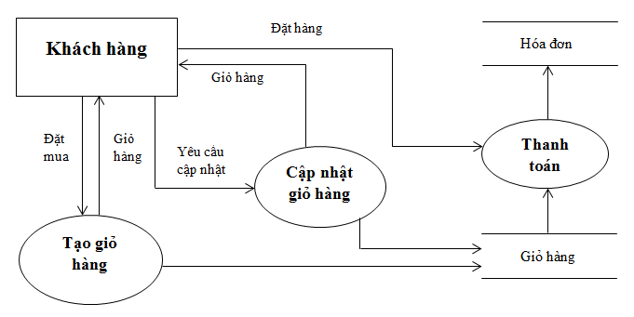

### Hình 12: Biểu đồ luồng dữ liệu cho chức năng quản lý đơn hàng

# PHẦN V: THIẾT KẾ DỮ LIỆU

## 5.1. Mô tả chi tiết các thuộc tính của thực thể

### 5.1.1. Thực thể category

Lưu trữ thông tin các loại danh mục sản phẩm (cấp 1)

### 

### 

### Hình 13: Thực thể category

### 

### 5.1.2. Thực thể bill

Lưu trữ thông tin giá trị đơn hàng và hình thức thanh toán

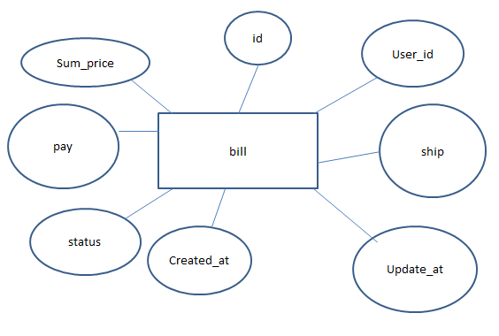

### Hình 14: Thực thể bill

### 5.1.3. Thực thể product

Lưu trữ thông tin về sản phẩm

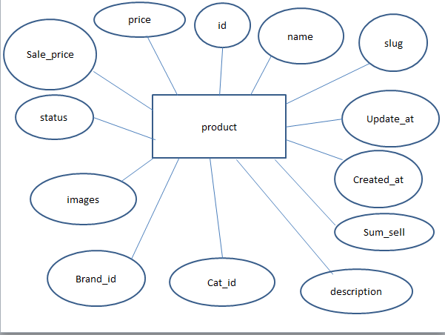

Hình 15: Thực thể product

# 

### 5.1.4. Thực thể brands

Lưu trữ thông tin về dòng sản phẩm

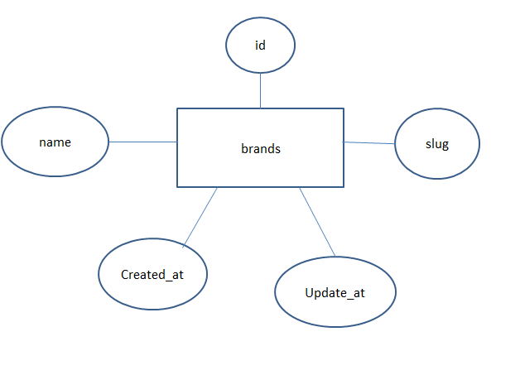

### Hình 16: Thực thể order

### 5.1.5. Thực thể detail

Lưu trữ thông tin chi tiết về đơn hàng

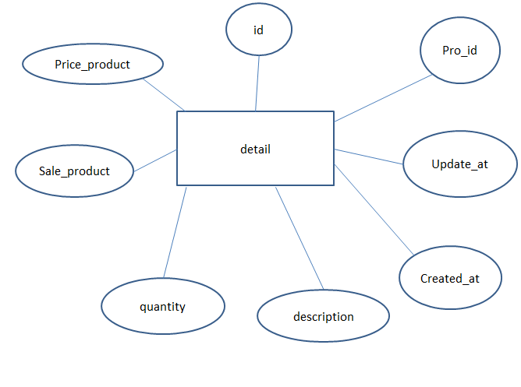

### 

### Hình 17 : Thực thể detail

**5.1.6 Thực thể feedback**

Lưu thông tin về phản hồi của khách hàng

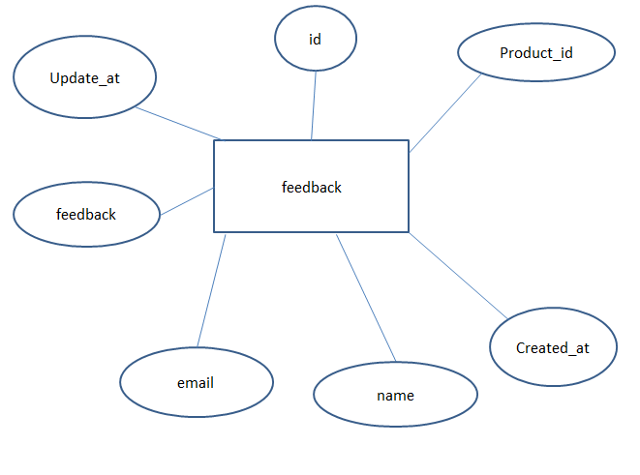

Hình 18 : Thực thể feedback

**5.1.7 Thực thể migration**

Lưu thông tin về ...

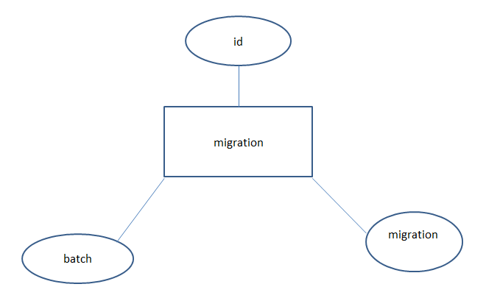

Hình 19 : Thực thể migration

**5.1.8 Thực thể password_resets**

Lưu thông tin về ...

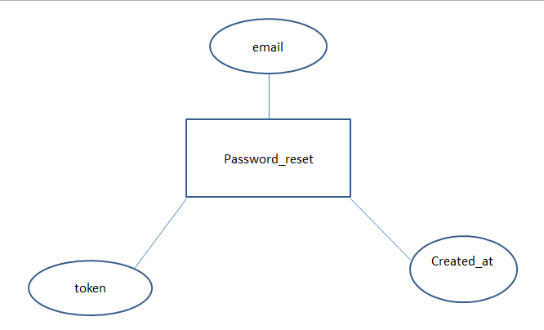

Hình 20 : Thực thể reset password

**5.1.9 Thực thể user**

Lưu thông tin về người sử dụng

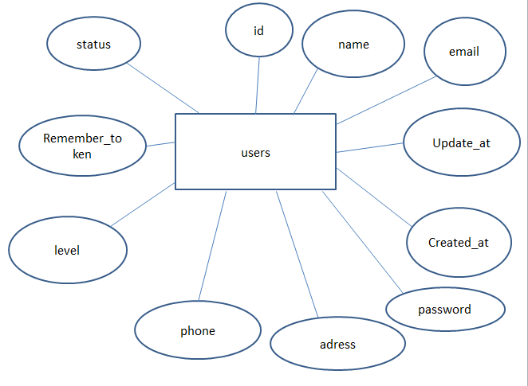

Hình 21 : Thực thể reset password

### 5.2. Các bảng dữ liệu

### 5.2.1 Bảng category

Lưu trữ danh mục sản phẩm (danh mục cấp 1)

|  |  |  |  |  |
| --- | --- | --- | --- | --- |
| **Tên cột**  **Field** | **Kiểu dữ liệu**  **DataType** | **Null** | **Rằng buộc**  **Contraint** | **Mô tả**  **Content** |
| **id** | Int(11) | No | Primary Key, Auto | Mã danh mục |
| name | Varchar(255) | No |  | Tên danh mục |
| slug | Varchar(255) | No |  | Đường dẫn tĩnh |
| parent | int | No |  | Lớp cha |
| created_at | Date | No |  | Ngày tạo |
| update_at | Date | No |  | Ngày cập nhật |

### Hình 22: Bảng category lưu trữ danh mục sản phẩm

5.2.2 Bảng bill

Lưu trữ thông tin hóa đơn

|  |  |  |  |  |
| --- | --- | --- | --- | --- |
| **Tên cột**  **Field** | **Kiểu dữ liệu**  **DataType** | **Null** | **Rằng buộc**  **Contraint** | **Mô tả**  **Content** |
| **id** | Int(11) | No | Primary Key, Auto | Mã hóa đơn |
| Use_id | int(10) | No |  | Mã khách hàng |
| Sum_price | int(15) | No |  | Tổng tiền hàng |
| pay | Varchar(255) | No |  | Hình thức thanh toán |
| status | tinyint(4) | No |  | Trạng thái |
| ship | tinyint(4) | Yes |  | Hình thức chuyển hàng |
| created_at | Date | No |  | Ngày tạo |
| update_at | Date | No |  | Ngày cập nhật |

### Hình 23: Bảng subcategory lưu trữ danh mục sản phẩm (cấp 2)

### 5.2.3 Bảng product

Lưu trữ thông tin về các sản phẩm

|  |  |  |  |  |
| --- | --- | --- | --- | --- |
| **Tên cột**  **Field** | **Kiểu dữ liệu**  **DataType** | **Null** | **Rằng buộc**  **Contraint** | **Mô tả**  **Content** |
| **id** | Int(11) | No | Primary Key, Auto | Mã sản phẩm |
| name | Varchar(255) | No | Unique | Tên sản phẩm |
| slug | Varchar(255) | No |  | Đường dẫn tĩnh |
| price | Int(11) | No |  | Giá sản phẩm |
| sale_price | Int(11) | yes |  | Giá khuyến mãi |
| images | Varchar(255) | No |  | ảnh sản phẩm |
| brand_id | Int(11) | No |  | Dòng sản phẩm |
| cat_id | Int(11) | No |  | Mã danh mục |
| status | tinyint(4) | Yes |  | Trạng thái |
| description | Text | Yes |  | Môt tả sản phẩm |
| sum_sell | Int(11) | Yes |  | Tổng giá |
| created_at | Date | No |  | Ngày tạo |
| updated_at | Date | No |  | Ngày sửa |

### 

### Hình 24: Bảng product lữu trữ thông tin về các sản phẩm

### 5.2.4 Bảng brands

Lưu trữ thông tin về đặt hàng

|  |  |  |  |  |
| --- | --- | --- | --- | --- |
| **Tên cột**  **Field** | **Kiểu dữ liệu**  **DataType** | **Null** | **Rằng buộc**  **Contraint** | **Mô tả**  **Content** |
| **id** | Int(11) | No | Primary Key, Auto | Mã dòng sản phẩm |
| name | Varchar(255) | No |  | Tên dòng sản phẩm |
| slug | Varchar(255) | No |  | Đường dẫn tĩnh |
| created_at | Date | No |  | Ngày tạo |
| updated_at | Date | No |  | Ngày sửa |

### Hình 25: Bảng order lữu trữ thông tin về đặt hàng

### 5.2.5 Bảng detail

Lưu trữ thông tin chi tiết đơn hàng

|  |  |  |  |  |
| --- | --- | --- | --- | --- |
| **Tên cột**  **Field** | **Kiểu dữ liệu**  **DataType** | **Null** | **Rằng buộc**  **Contraint** | **Mô tả**  **Content** |
| **id** | Int(11) | No | Khóa ngoại | Mã chi tiết sản phẩm |
| pro_id | Int(11) | No | Khóa ngoại | Mã sản phẩm |
| bill_id | Int(11) | No |  | Mã hóa đơn |
| price_product | decimal(11,0) | Yes |  | Giá sản phẩm |
| sale_product | Int(11) | No |  | Giá khuyến mãi |
| quantity | Int(11) | No |  | Đơn vị sản phẩm |
| created_at | Date | no |  | Ngày tạo |
| updated_at | Date | No |  | Ngày sửa |

### Hình 26: Bảng detail lưu trữ thông tin chi tiết đơn hàng

### 5.2.6 Bảng feedback

Lưu trữ thông tin phản hồi khách hàng

|  |  |  |  |  |
| --- | --- | --- | --- | --- |
| **Tên cột**  **Field** | **Kiểu dữ liệu**  **DataType** | **Null** | **Rằng buộc**  **Contraint** | **Mô tả**  **Content** |
| **id** | Int(11) | No | Khóa ngoại | Mã feedback |
| product_id | Int(11) | No | Khóa ngoại | Mã danh mục |
| name | varchar(255) | No |  | Tên khách hàng |
| email | varchar(255) | No |  | Email |
| feedback | varchar(255) | No |  | Nội dung phản hồi |
| created_at | Date | no |  | Ngày tạo |
| updated_at | Date | No |  | Ngày sửa |

Hình 27: Bảng feedback lưu trữ thông tin phản hồi khách hàng

5.2.7 Bảng **migration**

Lưu thông tin về ...

|  |  |  |  |  |
| --- | --- | --- | --- | --- |
| **Tên cột**  **Field** | **Kiểu dữ liệu**  **DataType** | **Null** | **Rằng buộc**  **Contraint** | **Mô tả**  **Content** |
| **id** | Int(10) | No | Khóa ngoại |  |
| migration | Int(11) | No | Khóa ngoại |  |
| batch | Int(11) | No |  |  |

Hình 27: Bảng feedback lưu trữ thông tin phản hồi khách hàng

**5.2.8 Bảng users**

Lưu trữ thông tin người dùng

|  |  |  |  |  |
| --- | --- | --- | --- | --- |
| **Tên cột**  **Field** | **Kiểu dữ liệu**  **DataType** | **Null** | **Rằng buộc**  **Contraint** | **Mô tả**  **Content** |
| **id** | Int(10) | No | Primary, auto | Mã tài khoản |
| name | Varchar(191) | No |  | Tên đăng nhập |
| email | Varchar(191) | No |  | Email |
| password | Varchar(191) | No |  | Mật khẩu |
| adress | Varchar(255) | No |  | Địa chỉ |
| phone | int(11) | No |  | Số điện thoại |
| level | int(10) | No |  | Cấp độ |
| status | tinyint(4) | No |  | Trạng thái |
| remember_token | varchar(100) |  |  | Mã bảo mật |
| created_at | Date | No |  | Ngày tạo |
| updated_at | Date | No |  | Ngày sửa |

### Hình 28: Bảng user người dùng

**5.3 Sơ đồ thực thể**

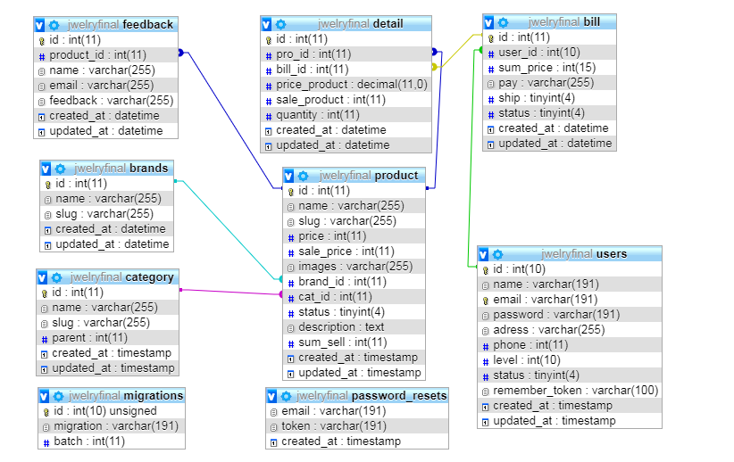

Hình 29: Mô hình thực thể liên kết

# PHẦN VI: THIẾT KẾ GIAO DIỆN

## 6.1 Danh sách các giao diện

|  |  |  |
| --- | --- | --- |
| STT | Tên | Mô tả |
| 2 | Trang chủ | Trang mở ra đầu tiên khi khách hàng truy cập |
| 1 | Trang đăng nhập | Trang giúp khách hàng có thể đăng nhập vào hệ thống. |
|  | Trang đăng ký | Trang giúp khách hàng có thể đăng ký tài khoản. |
| 3 | Trang danh sách | Hiển thị các danh sách sản phẩm |
| 4 | Trang chi tiết | Xem chi tiết 1 sản phẩm. |
|  | Trang hiển thị thông tin | Xem các thông tin về cửa hàng |
| 6 | Trang giỏ hàng | Xem giỏ hàng. |
| 7 | Trang thanh toán | Thực hiện thanh toán. |
| 9 | Trang liên hệ | Liên hệ. |
| 10 | Trang đăng nhập admin | Trang đăng nhập của Admin. |
| 11 | Trang xem, sửa dữ liệu của admin | Trang quản lý tổng quan dữ liệu của Admin. |

#### 

### Hình 30: Danh sách giao diện

## 

## 6.2 Chi tiết các giao diện

**6.2.1 Trang chủ**

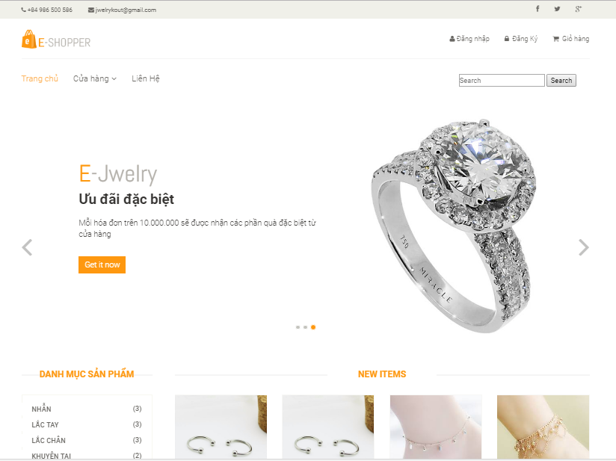

### Hình 30-a : Giao diện trang chủ (1)

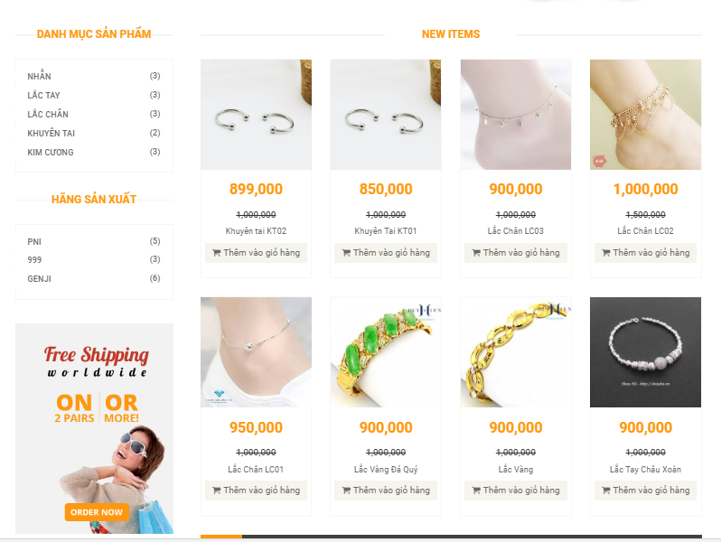

### Hình 30-b : Giao diện trang chủ (2)

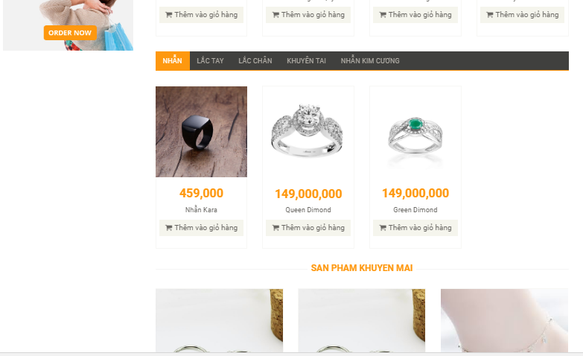

### Hình 30-c : Giao diện trang chủ (3)

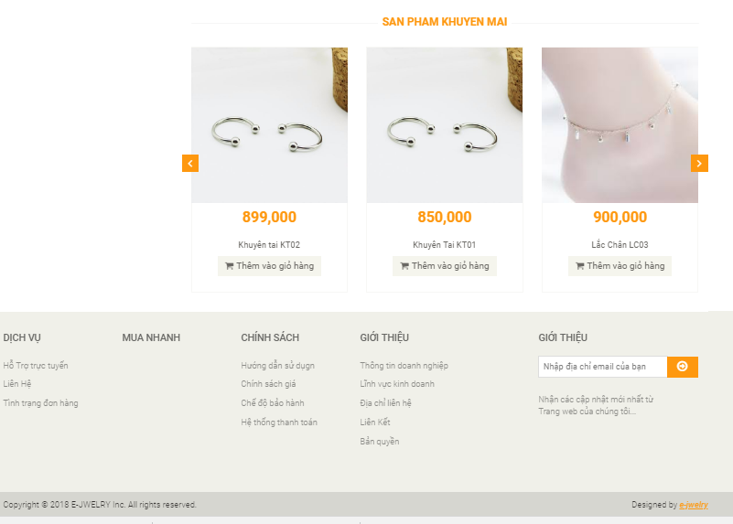

### Hình 30-d : Giao diện trang chủ (4)

### 6.2.2 Trang đăng nhập

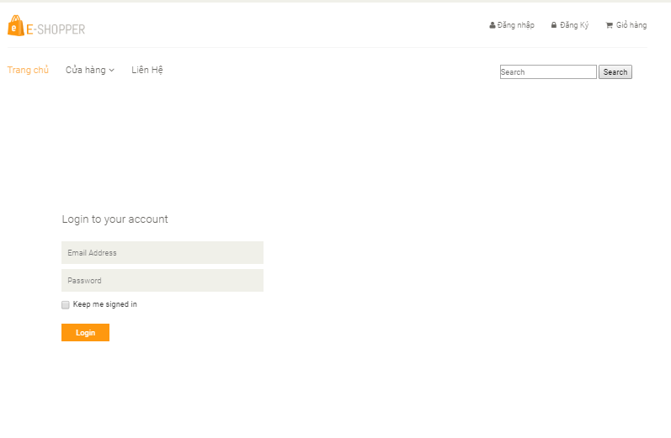

Hình 31: Trang đăng nhập

### 6.2.3 Trang đăng ký

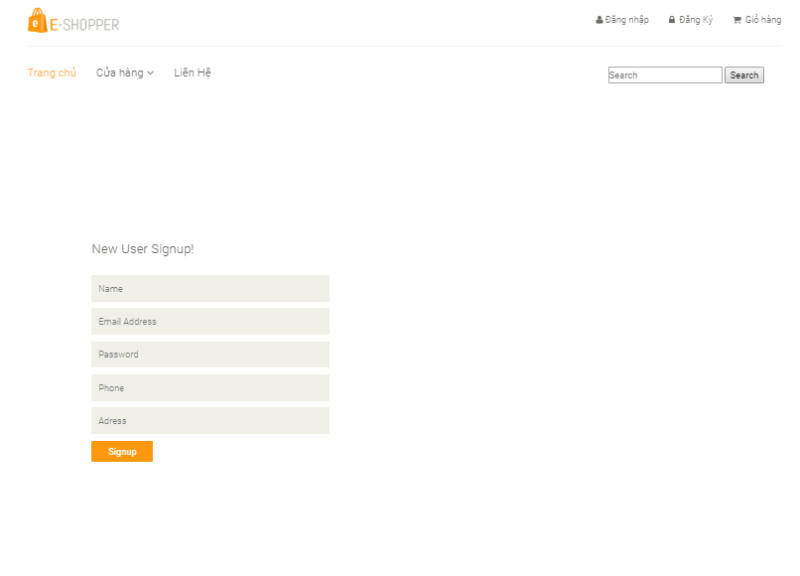

Hình 32: Trang đăng ký

### 6.2.4 Trang danh sách sản phẩm

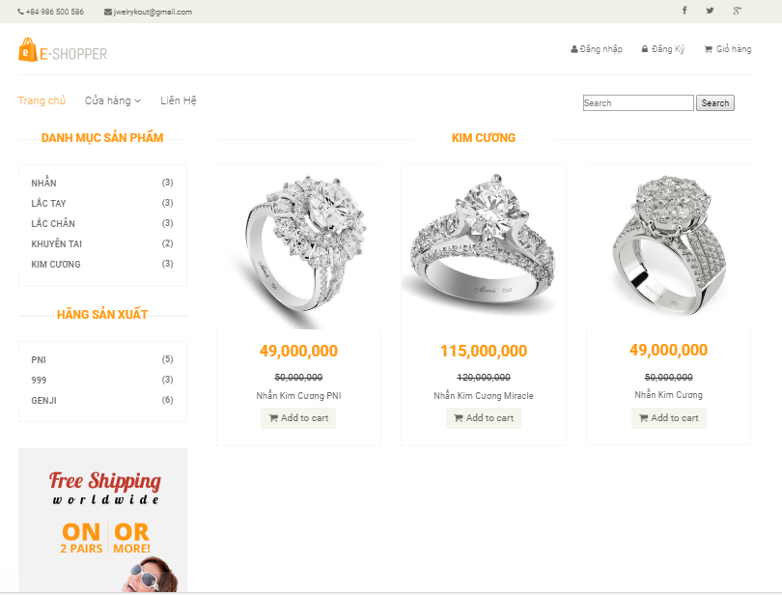

Hình 33: Trang danh sách sản phẩm

### 6.2.5 Trang chi tiết sản phẩm

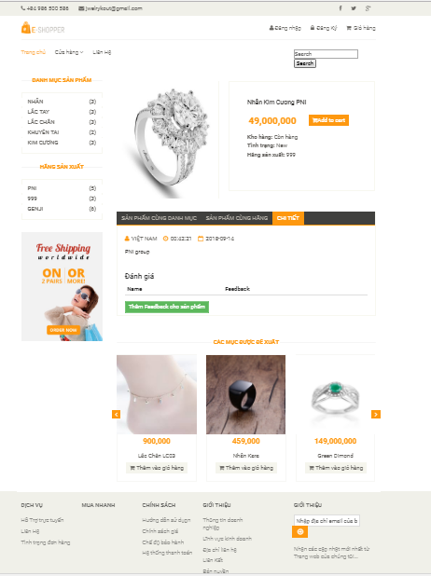

Hình 34 : Trang chi tiết sản phẩm

### 6.2.6 Trang giỏ hàng

### 

### Hình 35: Trang giỏ hàng

### 6.2.7 Trang đặt hàng

### 

### Hình 36: Trang đặt hàng

### 6.2.8 Trang liên hệ

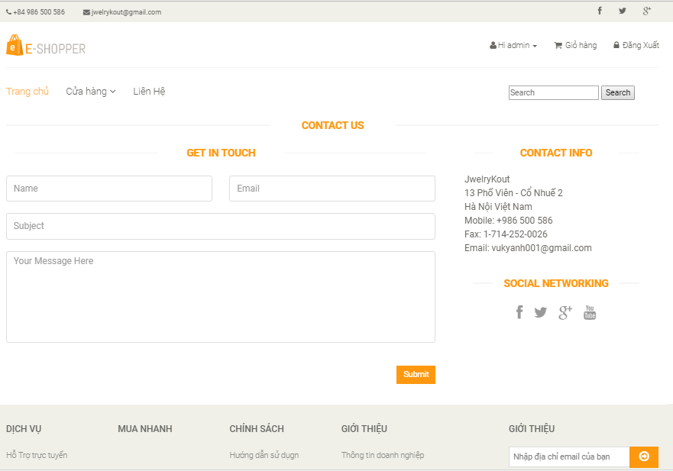

### Hình 37: Trang liên hệ

### 6.2.9 Trang quản lý sản phẩm (admin)

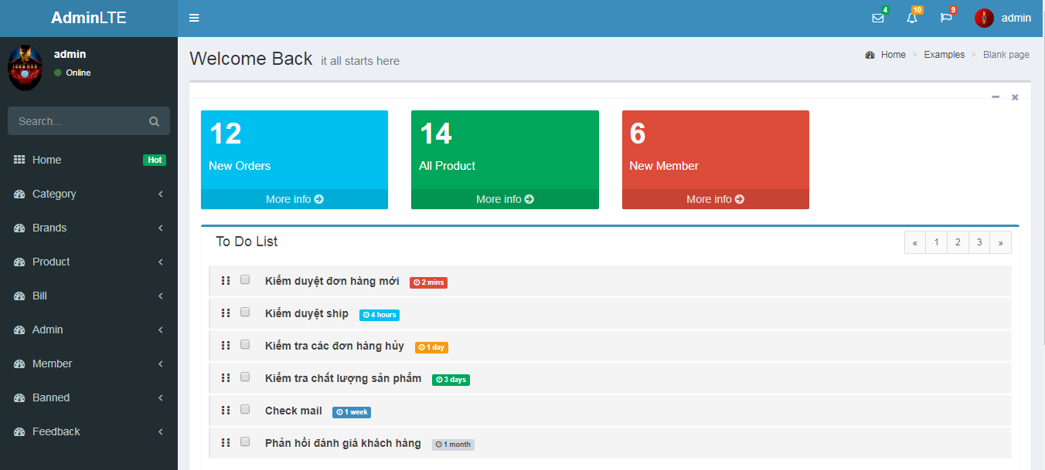

### 

### Hình 38 : Giao diện trang quản lý sản phẩm

# PHẦN VII: KIỂM THỬ

## 7.1. Kiểm tra dữ liệu nhập

|  |  |  |
| --- | --- | --- |
| **TT** | **Các thành phần** | **Tình trạng** |
| 1 | Các trường trên form không được trống theo yêu cầu | OK |
| 2 | Dữ liệu nhập phù hợp (Chuỗi, số, ngày, …) | OK |
| 3 | Tài khoản đăng nhập, email là duy nhất | OK |
| 4 | Các ràng buộc (thêm, sửa, xóa) | OK |
| 5 | Kiểm tra dữ liệu nhập trên form đầy đủ | OK |
| 6 | Xử lý dữ liệu trên giỏ hàng đầy đủ | OK |

### Hình 39: Kiểm tra dữ liệu nhập

## 7.2. Kiểm tra các liên kết

|  |  |  |
| --- | --- | --- |
| **TT** | **Các liên kết** | **Tình trạng** |
| 1 | Tất cả các trang đều hoạt động | OK |
| 2 | Tất cả các liên kết đều hoạt động đúng | OK |
| 3 | Các trang đều không có lỗi chính tả | OK |
| 4 | Các mẫu sử dụng trên mỗi trang đều phù hợp | OK |
| 5 | Các thành phần trong trang đều hoạt động | OK |
| 6 | Ứng dụng tương thích với nhiều trình duyệt phổ biến | OK |
| 7 | Dữ liệu sau đều có nhắc nhở, thông báo | OK |
| 8 | Các trang đều có liên kết đến trang khác | OK |

### 

### Hình 40: Kiểm tra các liên kết

PHẦN VIII: TÀI LIỆ THAM KHẢO

DANH SÁCH TÀI LIỆU THAM KHẢO

1. Tài liệu cung cấp trong khóa học lập trình PHP của trường Bachkhoa-Aptech,
2. Website: [www.php.net](http://www.php.net),

[www.w3school.com](http://www.w3school.com)